

**学生成绩管理系统**

**需求规格说明书**

院 系： 软件学院

编 制 人： 孙雄汉

编制日期： 2015.5

目录

一. 引言 1

1.1 编写目的 1

1.2 项目背景 1

1.3 参考资料 2

二.概要设计 2

2.1模块功能描述 2

2.2系统包结构 3

2.3领域模型模 3

2.4系统的时序图 4

2.5数据库管理 5

三. 运行环境规定 5

3.1 硬件环境 5

3.2 软件环境 6

# 一. 引言

## 1.1 编写目的

21世纪以高科技为核心的知识经济将占主导地位，国家的综合国力和国际竞争力将越来越取决于科学技术创新水平。教育作为知识创新、传播和应用的基础，培养和输送人才的摇篮，已经成为经济发展和社会进步的基础。尽管人类进步的程度随着不同时代，不同地区而有所变化，教育的口径却在不断扩宽，以便使过去仅供少数人使用的教育资源能够为更多各种年龄、不同社会阶层和背景的人们所用。在信息爆炸的时代，传统教学管理面临着诸多挑战。编写这份可行性研究报告的目的是让读者能够了解本系统的开发可行性。预期的读者包括上级领导，相关开发人员以及管理人员。

。

## 1.2 项目背景

随着学校规模的不断扩大，专业、班级、学生的数量急剧增加，有关学生成绩的各种信息量也成倍增长，而目前许多高校的学生成绩管理仍停留在复杂的人工操作上，重复工作较多，工作量大，效率低，因此，迫切需要开发成绩信息管理系统来提高管理工作的效率。学生成绩管理系统，在学生成绩的规范管理、科学统计和快速查询方面具有较大的实用意义。它提高了信息的开放性，大大地改善了学生、教师、家长对其最新信息查询的准确性。

## 1.3 参考资料

《软件工程--实践者的研究方法》 RogerS.Pressman 著

# 二.概要设计

## 2.1模块功能描述

|  |  |  |  |
| --- | --- | --- | --- |
| **模块名称** | **功能** | **子功能** | **功能说明** |
| 登陆 | 老师登陆 | 管理 | 老师通过特定账号登陆，学生不需要登录 |
| 查看 | 查看成绩 | 无 | 以表格的方式显示出每个学生的成绩 |
| 老师选择 | 老师选择功能 | 1. 修改成绩 2. 增加成绩 3. 删除成绩 | 选择需要的功能 |
| 增加 | 增加不存在的学生成绩 | 无 | 增加 |
| 修改 | 修改已存在学生的成绩 | 无 | 修改 |
| 删除 | 删除成绩 | 无 | 删除 |

## 2.2系统包结构

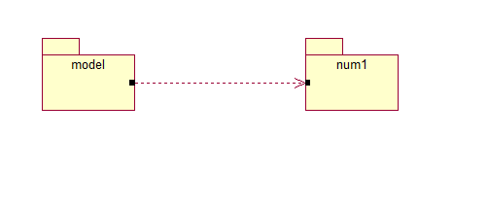

## 2.3领域模型模

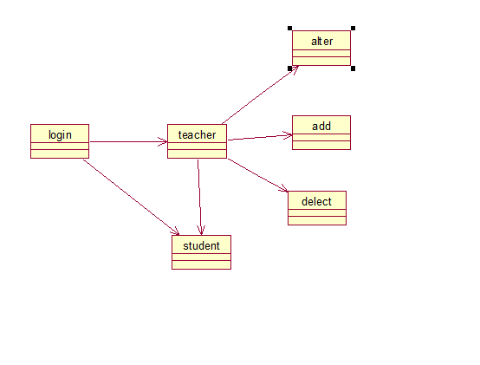

## 2.4系统的时序图

#### 2.4.1登录的时序图

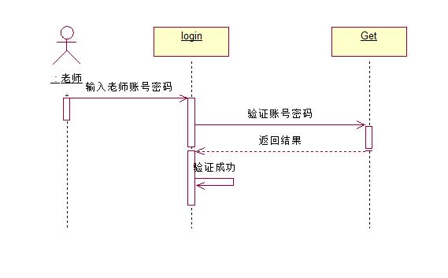

#### 2.4.2老师时序图

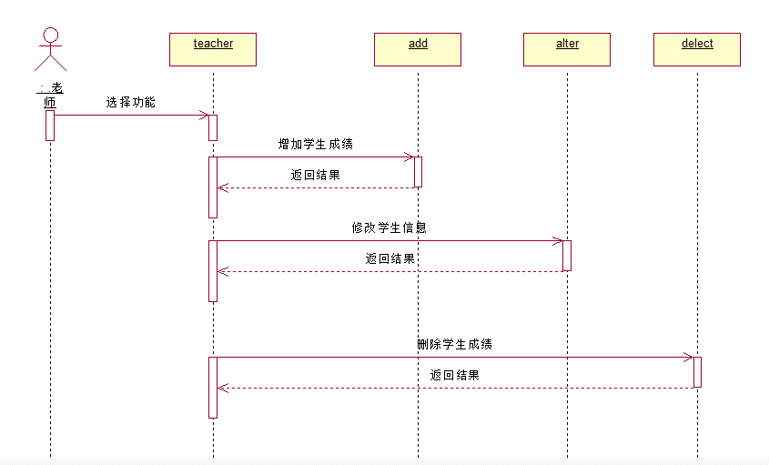

## 2.5数据库管理

**本系统名为StudentSystem**

登陆类型表[User]

|  |  |  |  |  |
| --- | --- | --- | --- | --- |
| 字段名 | 数据类型 | 含义 | 是否可以为空 | 备注 |
| User | String | 登陆名称 | 否 | 主键 |
| Key | int | 密码 | 否 |  |

学生信息表 [Sorce]

|  |  |  |  |  |
| --- | --- | --- | --- | --- |
| 字段名 | 数据类型 | 含义 | 是否可以为空 | 备注 |
| Studentid | Int | 学生学号 | 否 | 主键 |
| Studentname | String | 姓名 | 否 |  |
| Chinese | Float | 语文成绩 | 是 |  |
| Math | Float | 数学成绩 | 是 |  |
| englishe | Float | 英语成绩 | 是 |  |

# 三. 运行环境规定

## 3.1 硬件环境

系统运行开发所使用的设备列表如下表4-1所示：

表4-1 最低硬件配置表

|  |  |
| --- | --- |
| **设备名称** | **详细要求** |
| 处理器 | Celeron D 2.53G HZ以上 |
| 内存容量 | 至少256M |
| 外存容量 | 至少30G |
| 联机/脱机 | 需要数据库服务器 |

## 3.2 软件环境

* Windows 2000以上版本系统，Windows 7为最佳
* SQL Server 2008以上版本
* JAVA虚拟机：JDK1.5或更高版本
* MDAC版本在2.6以上
* 屏幕分辨率为：800*600以上